MANUAL DE FLUJOS · ESTUDIO DE CLASES USS · POR TERMINAL

F11 · Mejorar la IA: skills y ejemplos
Hacer que la IA gratis escriba cada vez mejor sin entrenarla: con guías (skills) más claras y con más clases modelo revisadas que ella imita.
Código | F11
Responsable | Equipo del estudio
Frecuencia | Cuando un error se repite
Tiempo | 15 a 30 minutos por mejora
Disparador | Varias clases salen con el mismo problema
Requisitos | Una clase revisada para usar de ejemplo, o una regla clara
Entradas | Errores observados
Salidas | web/skills/*.md o web/skills/ejemplos/*.json actualizados
Sistemas | web/skills · web/ia.mjs

Diagrama del flujo
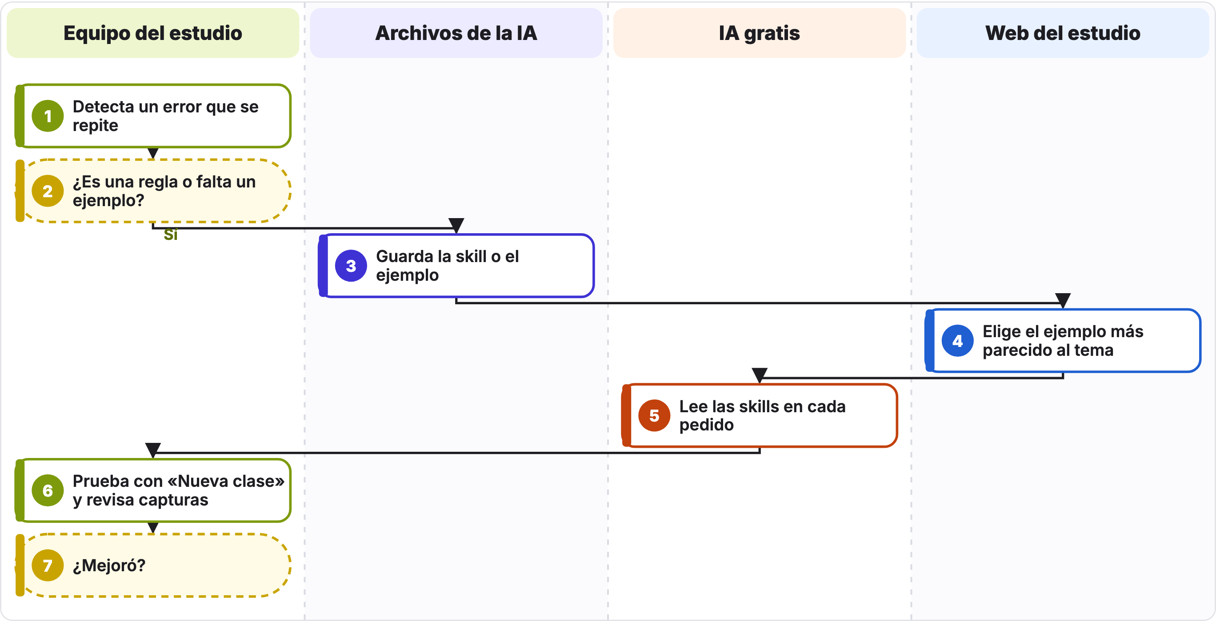
Cada carril es un actor y los pasos van de arriba abajo. Las cajas punteadas son decisiones: «Sí» sigue la flecha; la otra salida está en la tabla de pasos (◆).

Pasos del flujo
N.° | Actor | Paso | Qué pasa
1 | Equipo del estudio | Detecta un error que se repite | Ej.: menús inventados, Title Case, partes que faltan, diapositivas pobres.
2 ◆ | Equipo del estudio | ¿Es una regla o falta un ejemplo? | Regla: edita web/skills/*.md (guion, diapositivas, revision, ortografia, laminas). Ejemplo: agrega una clase revisada a web/skills/ejemplos/.
3 | Archivos de la IA | Guarda la skill o el ejemplo | Las notas para el equipo van entre <!-- -->: la IA no las ve.
4 | Web del estudio | Elige el ejemplo más parecido al tema | Por curso, tema y "palabras"; "predeterminado": true se usa si ninguno se parece.
5 | IA gratis | Lee las skills en cada pedido | Sin reiniciar la web.
6 | Equipo del estudio | Prueba con «Nueva clase» y revisa capturas | F01 y F07.
7 ◆ | Equipo del estudio | ¿Mejoró? | No: ajusta y repite. Sí: copia los mismos archivos a la versión de Windows.

Reglas del negocio
- Un ejemplo con errores enseña errores: solo se agregan clases revisadas.
- Cuida el largo: los planes gratis aceptan pocos tokens por minuto (como máximo unas 1 500 palabras por guía).
- Un tipo de diapositiva nuevo debe existir primero en motor/diapos-auto.js.
- Hoy hay 5 ejemplos: Gmail y Gemini (Google Workspace), Excel, inglés (presente simple) y Business Model Canvas.

Errores frecuentes
Lo que ves | Por qué pasa | Qué hacer
La IA copia el contenido del ejemplo | El ejemplo es casi del mismo tema. | Está bien si el ejemplo es correcto; si no, agrega un ejemplo más cercano.

Archivos y datos
- web/skills/README.md
- web/skills/*.md
- web/skills/ejemplos/*.json

Flujos relacionados
- F01 · Crear una clase con IA (láminas HTML animadas)
- F05 · Diseño visual de la clase

